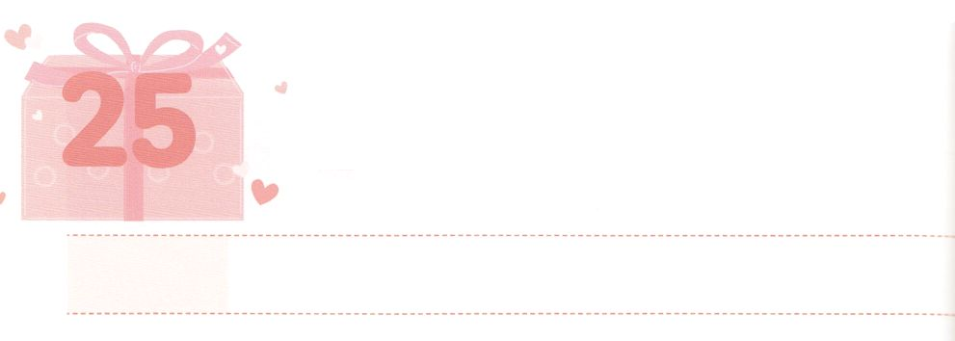

ゆれません

**げつようび**

わたしはあなたにじたではないか。くあれ。しくあれ。れてはならない。おののいてはならない。あなたの、が、あなたのくどこにでも、あなたとともにあるからである。

**ヨシュア**

**19**

いときにったは、、をえます。ですから、とてもなことなのです。いときからがくださったのでりをしてタラントをつけるなら、くのことがあらかじめできるようになります。ののわざわいとは、そのようなレムナントをしていめられました。

たちは、のがえることとはったをてているので、があるかもしれませんがけれるべきです。また、やのでれることも、のをうらやましくうもなく、れないでどこでもをささげるべきです。は、のをかすとしてたちをしておられるからです。ものので、やみとわざわいをめるだけのをてましょう。



**きょうのみことば**

、ありがとうございます。いときにくださったによって、どんなにつらくて、うまくいかないことがあっても、そのでこのをかすがにできるように、をください。きておられるイエス・キリストのおによっておりします。アーメン

**きょうのいのり**

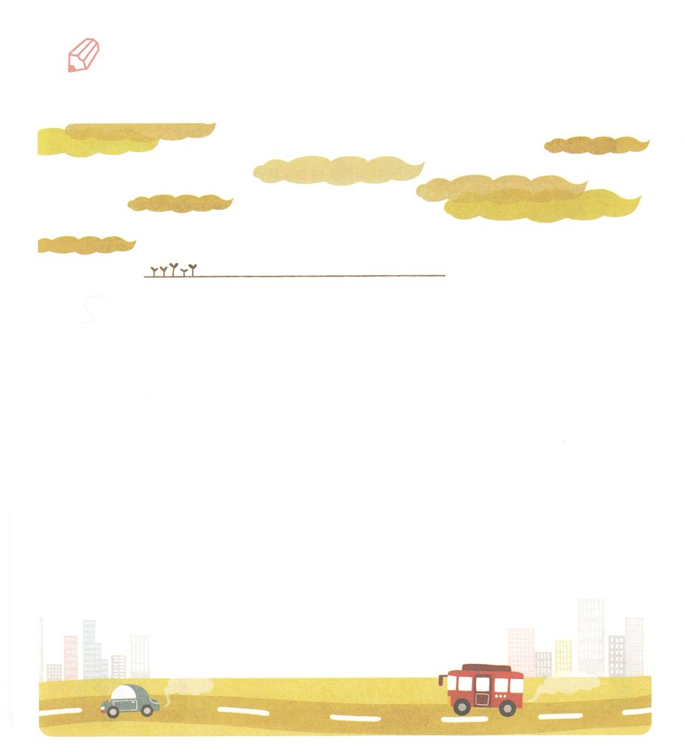

　　　　　のすべてのをにつければ、のによってやみと

　　　　　わざわいをめるだけのをうことができます。

　　　　　のみことばをからしていて、もそのをつように

　　　　　りましょう。

　　　　エペソ6:12～20のみことば

いてみよう

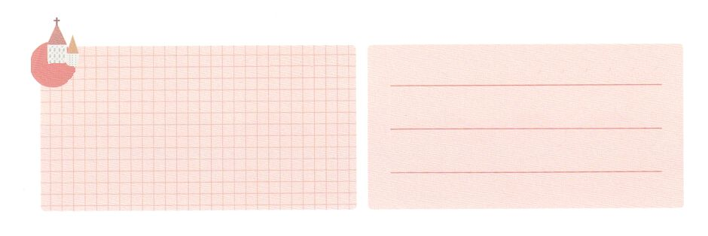

**きょうのでんどう　　　　　　　　　　う　　　　　　　　　　　　　　　　　　　　　　　　する**

インマヌエル教会聖日2部┃2020.7.19

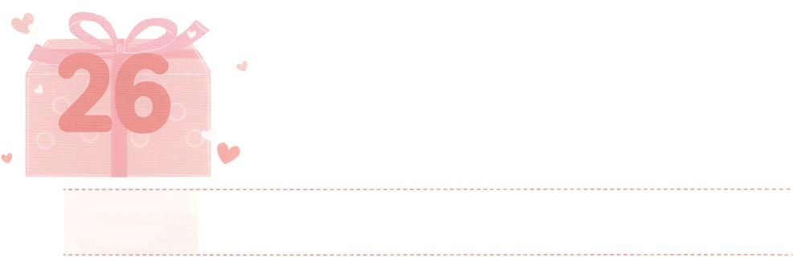

かみさまが　えらばれた

　　　　れいてき　サミット

**かようび**

しかし、はこうわれた。「きなさい。あのはわたしのを、、たち、イスラエルののにぶ、わたしのびのです。

**915**

サミット（summit）とはもともとで「」をすることばで、、あるいは、「」をすことばとしてわれます。そこからじて、の（）というでもわれるようになり、そのようながまるなをサミットとぶようになりました。サミットのはとてもきなものです。ただし、ののサミットは、こののサミットとはなります。たちがサミットとしてばれたのは、をにべえるためです。

イエスがられてですべてのをしてしされたは、ローマがヨーロッパをして、にをえていたでした。そのとき、からまったがローマをってに広がりました。がそののでベニヤミンだったパウロをばれたので、パウロはローマののをみました。サミットひとりによって、ローマのは、のされたにしたのでした。

はこの、レムナントをサミットとしててて、そのレムナントをしてすることをっておられます。のいるでをつひとりになるようにりましょう。えでなく、からのでと、とをかしてするにつようになるでしょう。



**きょうのみことば**

、ありがとうございます。のためにばれたサミットとして、にのをえることができますように。きておられるイエス・キリストのおによっておりします。アーメン

第24次世界宣教大会宣教師合宿1講(1)┃2020.7.22

**きょうのいのり**

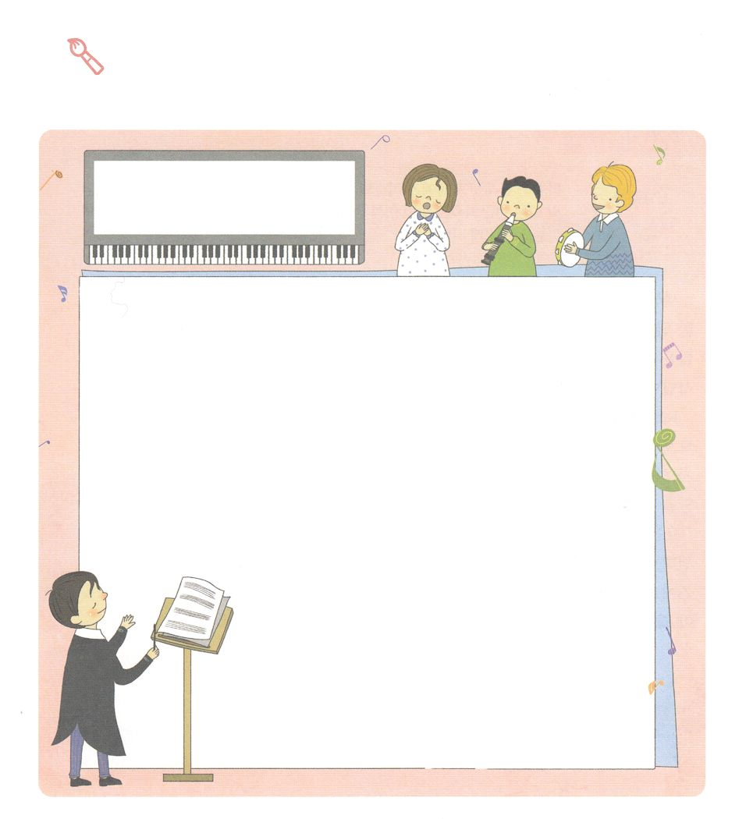

をかこう

　　　　　370（455）「にすがるわれに」のを

　　　　　きして、イエス・キリストのにあるサミットのを

　　　　　しましょう。



**きょうのでんどう　　　　　　　　　　う　　　　　　　　　　　　　　　　　　　　　　　　する**

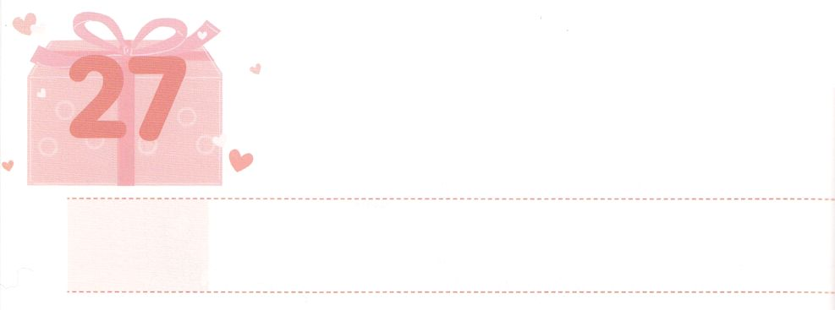

かみさまの　ての　なかに　ある

　ぎのう　サミット

**すいようび**

ダビデはペリシテにった。「おまえは、と、と、げをって、にかってるが、は、おまえがなぶったイスラエルのの、ののによって、おまえにちかうのだ。

**Iサムエル**

**1745**

のはどんどんしていきます。だれかとをとるためのとしてすらなかったがあったのですが、ではスマートフォンをはじめとするのとインターネットをはじめとするのによって、のどこにいても、つながるようになりました。このようなは、くのとがあるがいるからできたのです。のはになりました。ところが、にもできないがることはありません。なぜでしょうか。

レムナントのダビデは、いいにぎなかったのですが、をおそれっていたどもでした。そのでにってすることをめなかったのです。そのようなダビデがのにえられたでをげたので、もめることができないきをしました。とからをうためにげていたさなころつが、イスラエルをかすのになったのです。

、からので、のさなとをにして、えられたことにしてみましょう。どんなにがしてもできないが、をして、にされるでしょう。そして、ある、からので、のをかしたダビデのように、まことのサミットになるでしょう。



**きょうのみことば**

第24次世界宣教大会宣教師合宿1講（2)┃2020.7.22

、ありがとうございます。からので、をえてかすサミットになりますように。きておられるイエス・キリストのおによっておりします。アーメン

**きょうのいのり**

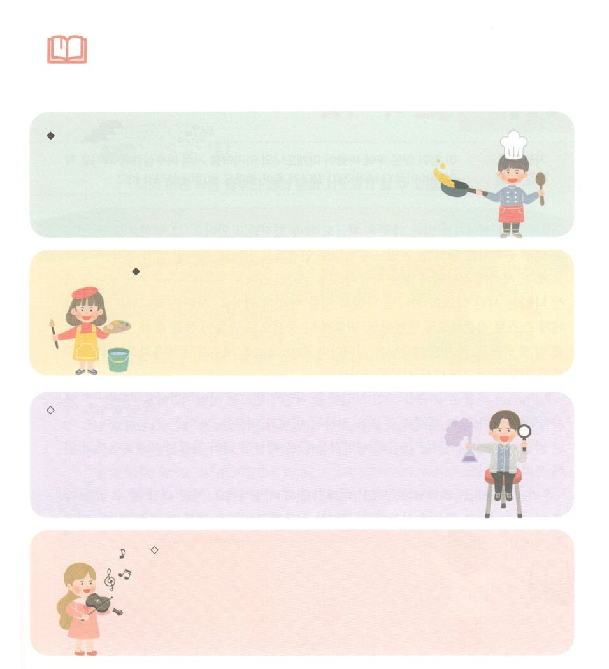

　　　たちはをったサミットになります。がなりたい

　　　サミットとのみことばにあったサミットと、どんな

　　　ちがいがあったのか、ワークをしてしましょう。

がなりたいサミット

のみことばにあったサミット

２つのい

サミットをするのの

みことばを

しよう



**きょうのでんどう　　　　　　　　　　う　　　　　　　　　　　　　　　　　　　　　　　　する**

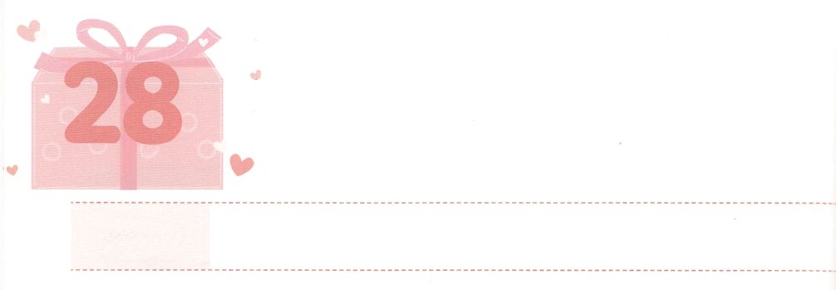

ふくいんの　えいきょうりょくを　つたえる

　　　　ぶんか　サミット

**もくようび**

これらのことがすると、パウロはのしにより、マケドニヤとアカヤをったあとでエルサレムにくことにした。そして、「はそこにってから、ローマもなければならない」とった。

**1921**

たちのえないところではでもずっとしています。その、あらゆるものがにびう、になになっています。しかし、はさらにスピードをましてにまって、くのがしんでいます。たちのにえるこののはサタンのとのにしています。サタンは、でなくたちにさせます。にさせて、、できるようにさせます。ですから、はごとにレムナントをたてて、とをして、とをびめられました。

レムナントのパウロは、をつをしめるでした。しかし、ユダヤ、サマリア、ローマとにをえるとをよくっているでした。そのようなパウロがしたは、をえるになって、でもにいられています。

たちはパウロのように、にばれたのサミットです。、にできるさなことからをってめましょう。そのようにめたことは、すべてこれからやってくるにつながります。



**きょうのみことば**

第24次世界宣教大会宣教師合宿1講（3)┃2020.7.22

、ありがとうございます。でのももにして、パウロのようにをえるレムナントになりますように。きておられるイエス・キリストのおによっておりします。アーメン

**きょうのいのり**

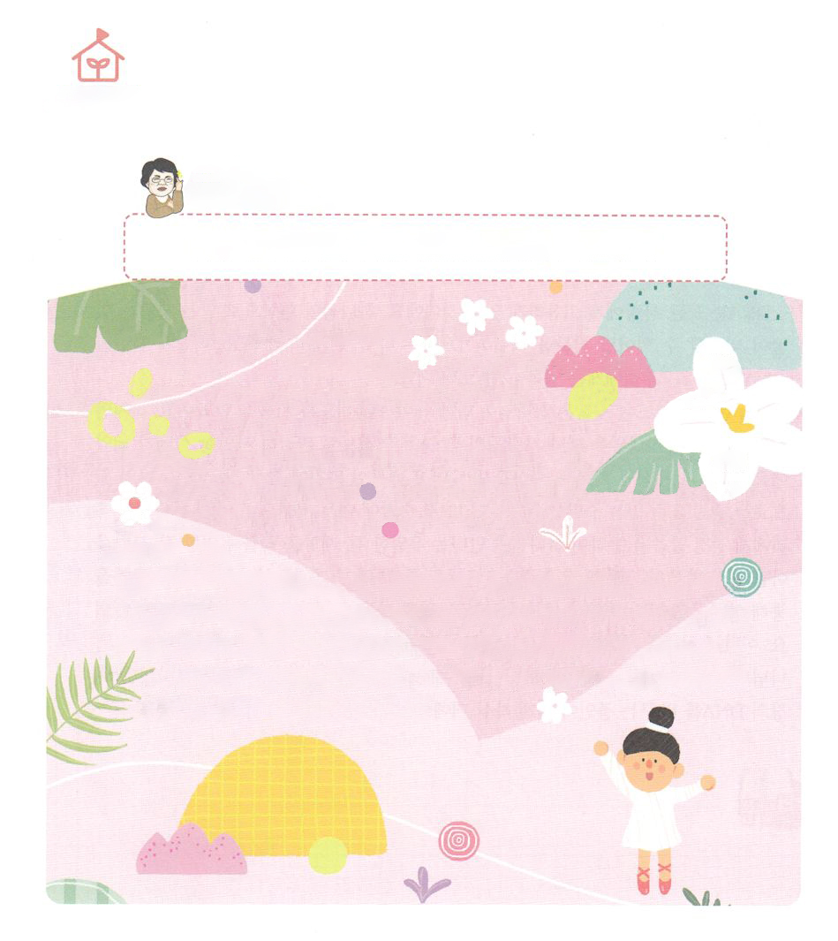

なやんで

います

　　　　１のなやみはなんでしょうか

　　　　　パク・ウヨン！

　　　　　わたし、なやんでいます！

サミットになるには、どうすればよいのですか

まあ！いときからサミットにをつとはすばらしいですね。

サミットというのは、のタラントによって、ひとつののでライバル）とわないでするのことです。また、そのだけでなく、そのがつくりしたのをけるくのをかして、とのれをえる１％ののことをいます。

サミットになるために、にしなければならないことがあります。それは、サミットになることです。サミットとは、24、えとのにあるみことばのをじて、りですることです。すると、がきておられて、とともにおられることをするまことの、つまりののをわうようになるでしょう。

のうちサミットのをめてしてみるならば、サミットのえがついてきます。やがて、あなたはまわりのに「あなたはこういうことがにできるんだね」とめられるようになるでしょう。そのとき、しい（）をするようになります。すると、とやがして、すべてのに１％としてめられるようになります。サミットはそのに

るえです。ですから、まずは、みことばとりにする

をめてして、サミットになることをします。



**きょうのでんどう　　　　　　　　　　う　　　　　　　　　　　　　　　　　　　　　　　　する**

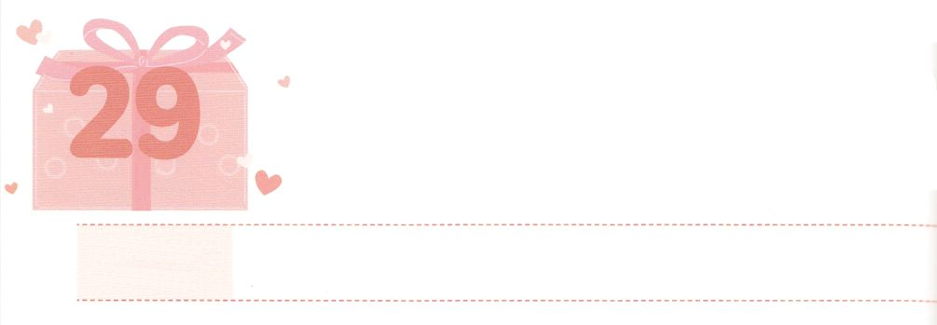

かくれている　れいてき　DNAを

　　　　　　　　かえよう

**きんようび**

**Ⅱコリント**

**517**

だれでもキリストのうちにあるなら、そのはしくられたです。いものはぎって、よ、すべてがしくなりました。

すべてのはDNAをっていますが、それぞれのにのものがあります。は、がていても、をはじめとして、DNAはまったくじではないとわれています。このようなDNAとはに、のかたちにられたにはDNAがあります。

としてされたは、がともにおられてこそせになるようにられました。しかし、サタンにだまされてをれたのDNAは、ににんだになりました。その、なせをいめているのですが、なせがないのでいつもえいています。のではできないくのできごとのにれるしかありません。それゆえ、がたちにのみことばをしてにうの、わざわいをめるの、サタンについのであるキリストをこのにるとしてくださり、イエスがキリストとしてそのをしてくださいました。たちは、そのをしてにってのどもとなり、ののつDNAをしました。このようなたちにとってのえとはでしょうか。なではなく、きておられるのがともにおられることです。このをしてわうならば、のDNAだけでなく、のDNAをえるになるでしょう。



**きょうのみことば**

、ありがとうございます。イエス・キリストをして、にのをして、DNAをえるののにいますように。きておられるイエス・キリストのおによっておりします。アーメン

第24次世界宣教大会宣教師合宿1講（4)┃2020.7.22

**きょうのいのり**

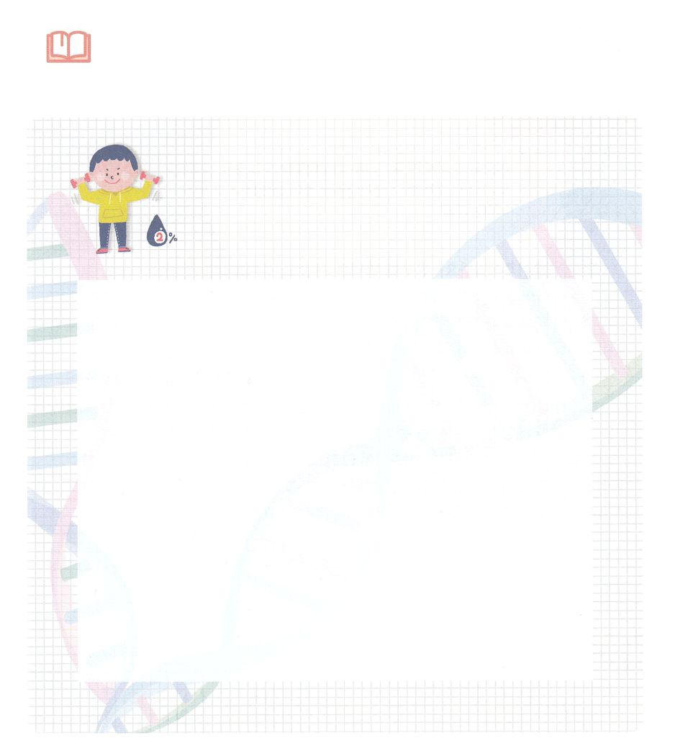

みことばを

しよう

　　　　このの、、によってられたDNAをが

キリストによってえてくださったことをみことばでしましょう。

きょうのみことばをいて、して、しましょう。



**きょうのでんどう　　　　　　　　　　う　　　　　　　　　　　　　　　　　　　　　　　　する**

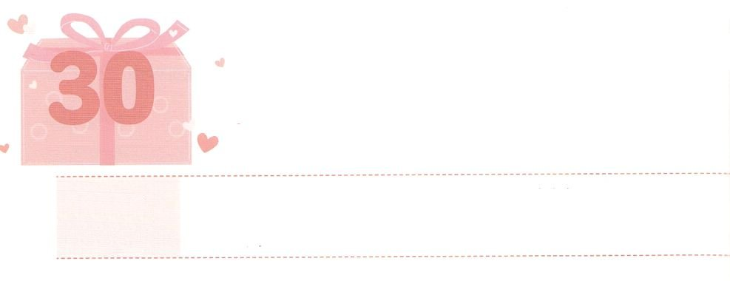

かみさまの　みことばが

　　　　　　のぞみました

**どようび**

**エジプト**

**32**

するとのいがに、われた。ののののであった。よくると、でえていたのにはけきなかった。

なはどのようにまれたのでしょうか。をしたも、をしたも、えにアイディアがかんだときにできました。このように、えとはとてもです。のえとにをっているかによって、れられないを作ることも、のをかすを作ることもできます。

サタンはパロとエジプトの10ののように、たちの、、をしています。ある、えるのからのでのをけたレムナントモーセが、のみことばで10のわざわいとパロをけました。たちものみことばであるのにいてこそ、サタンにつことができます。、イエスがキリストというをって、でしましょう。レムナントひとりにんだのみことばによって、との、のれがして、のいがされるでしょう。



**きょうのみことば**

、ありがとうございます。レムナントモーセのように、のみことばがのにみますように。きておられるイエス・キリストのおによっておりします。アーメン

第24次世界宣教大会宣教師合宿2講（1)┃2020.7.22

**きょうのいのり**

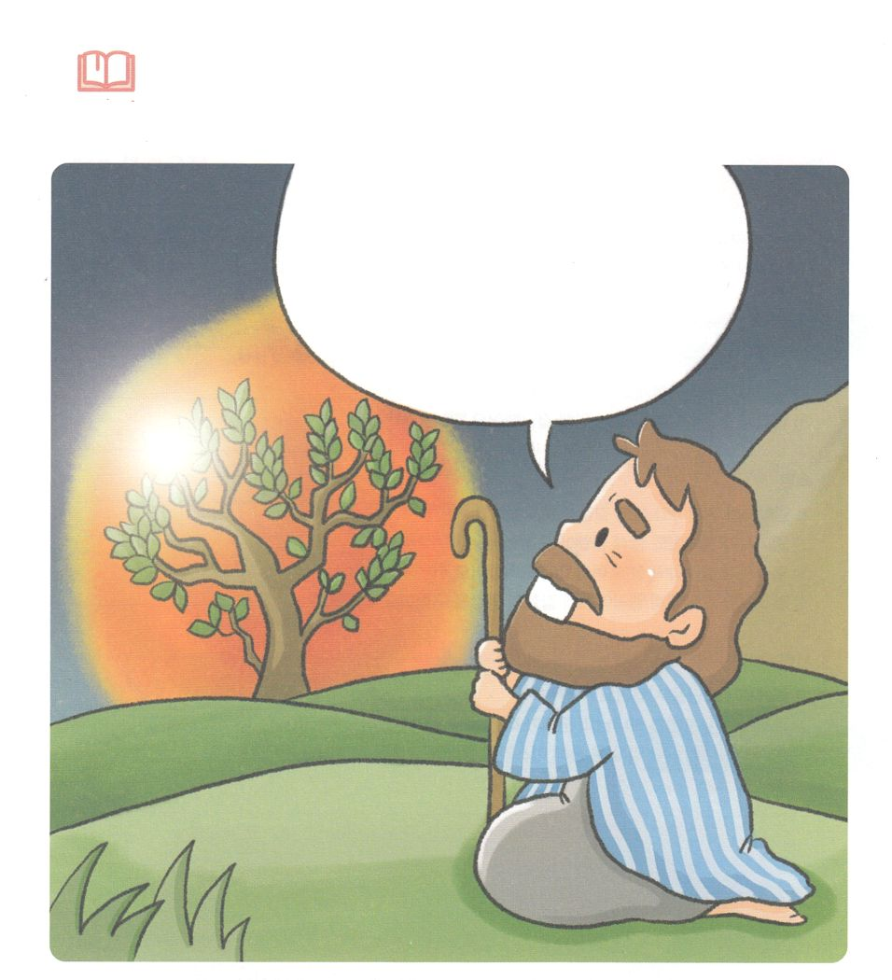

みことばを

しよう

　　　　えるので、「あなたののくつをげ。」というのをいた

モーセがいます。のがみことばとしてにったモーセは、どんな

　　　　したのか、してふきだしのにきましょう。



**きょうのでんどう　　　　　　　　　　う　　　　　　　　　　　　　　　　　　　　　　　　する**

せいしょ

しかし、これらのことがかれたのは、

イエスがのキリストであることを、

あなたがたがじるため、

また、あなたがたがじて、

イエスのによって

いのちをるためである。

（ヨハネ20:31）

**のたましいの**

**ごを**

**します**

きるぶぶん　　　　　　おるぶぶん　　　　　　　　のりをつけるところ